徳島市バスの運賃改定に関するご意見 記入用紙

※ファクス送信やご持参いただく場合は、この用紙をお使いください。
氏名（必須）
住所（必須）
勤務先又は学校名
(市外在住の方は必須)
連絡先  (いずれか必須) | 【電話番号】
 | 【メールアドレス】
 | 【FAX番号】
※氏名・住所等は、一切公表いたしません。

ご意見等の内容
※上記の必須項目が記載されていれば、この様式に限らずご提出いただくことができます。

【ご意見の提出方法】
⑴ホームページ https://www.city.tokushima.tokushima.jp/kurashi/koutsu/kotsu/kokyo_kotsu/unchinkaitei_bosyur6.html
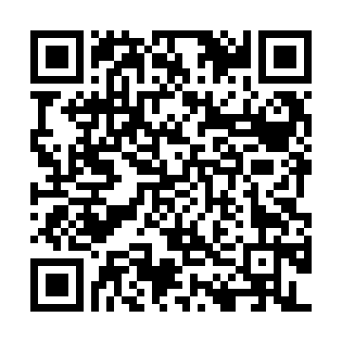
⑵電子メール chiiki_kotsu@city-tokushima.i-tokushima.jp
⑶郵送 〒７７０－８５７１ 徳島市幸町２丁目５番地 徳島市役所 地域交通課行
⑷ファクス ０８８－６２３－１０６６
⑸持参の場合 平日の午前８時３０分から午後５時までの間に、⑶の提出先までご持参ください。

